Vážení rodiče, zákonní zástupci,
Vaše škola umožňuje využívání Školního programu - služby, která Vám komfortně zprostředkuje
kvalitní spolupráci se školou a poskytne další služby po celou dobu docházky Vašeho dítěte. Nyní Vám představujeme nový modul – Školní online pokladnu.
- Školní pokladna slouží k přesné evidenci finančních prostředků, které zákonný zástupce svěřil škole ve formě zálohy na čerpání plateb za školní akce (kino, divadlo, plavecký či lyžařský kurz, ale také např. platby za pracovní sešity a podobně).
- Na třídních schůzkách se dohodne výše zálohy, rodič provede úhradu na podúčet školy a ta následně strhne každou částku s přesnými údaji.
- Rodič má následně online náhled do školní pokladny podobný bankovnímu účtu.
- Žáci nemusí nosit hotové peníze do školy, platby do školní online pokladny probíhají bezhotovostně.
PRVNÍ KROK:
Rodič se zaregistruje do Školního programu – návod pro registraci obdrží od třídního učitele.
DRUHÝ KROK:
Rodič se přihlásí do Školního programu, otevře si záložku POKLADNA a v ní PLATBA (tento návod má rodič k dispozici pod záložkou ŠP – NÁVODY)
ŠKOLNÍ PROGRAM → POKLADNA → PLATBA
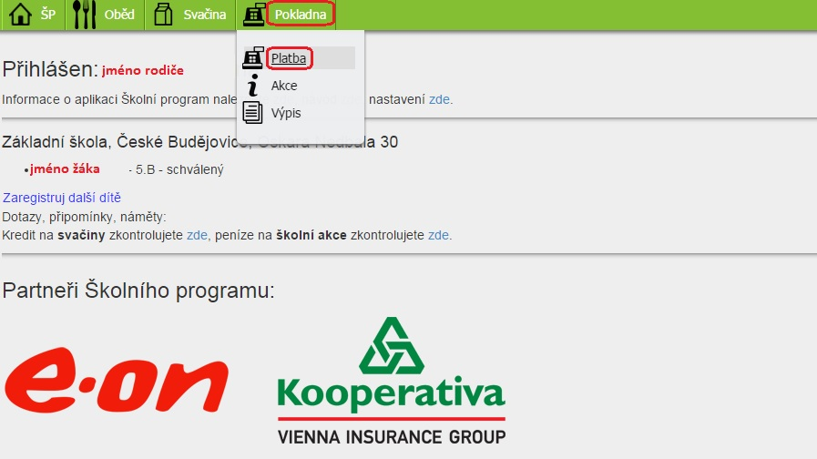

TŘETÍ KROK:
Rodič převede částku ze svého účtu na podúčet školy pomocí internetbanking, složenkou na účet, nebo QR kódem.
Po převodu se peníze objeví na zůstatku rodiče a ten je převede na žáka, popřípadě když má více dětí, rozdělí částku mezi děti.

Převod prostředků:

- V případě, že rodič dosud neposílal žádné prostředky do Školní online pokladny, je zůstatek rodiče i žáka 0Kč. ( 1. )

- Nejprve je tedy třeba poslat částku (zálohu). To je možné:
- Převodem na účet ( 2. )
- QR kódem ( 3. )

- Po přičtení částky na účet školy se změní zůstatek uživatele ( 1. ) a je třeba převést částku na potomka ( 4. ). Zde můžete převést libovolnou částku ze zůstatku rodiče. Pokud má rodič dětí více, rozdělí si částku mezi děti.

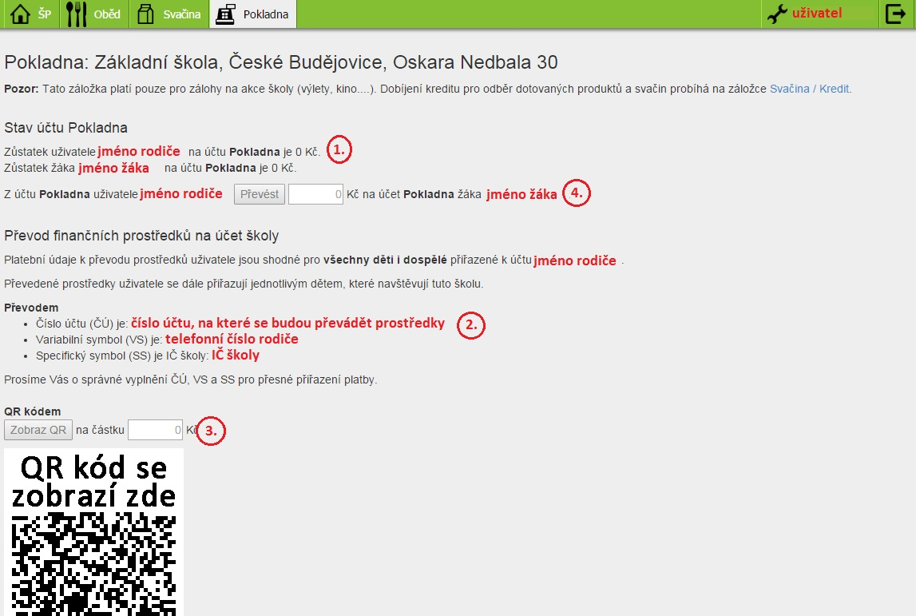

Rozdělení prostředků mezi sourozence:
- Rodič si vybere jméno potomka, kterému chce peníze převést. V našem případě volí mezi Filipem a Lukášem a vybere si Filipa ( 1. )
- Peníze, které si rodič poslal na podúčet školy jsou vidět v Zůstatek uživatele jméno na účtu Pokladna je částka. ( 2. ) Tento zůstatek bude následně rozdělovat mezi děti.
- Do kolonky ( 3. ) zadá částku, kterou chce převést na vybrané dítě a potvrdí tlačítkem Převést. ( 4. )
- V tento okamžik je převedena částka a rodič si může stejně jako v kroku ( 1. ) vybrat druhé dítě a převést částku i jemu.
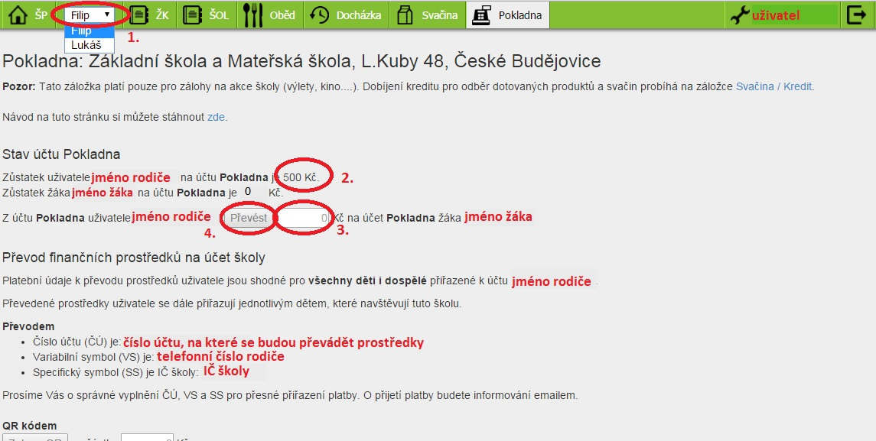

ČTVRTÝ KROK:
Rodič má online náhled v záložce POKLADNA o akcích, kterých se jeho potomek účastnil, ale i o výpisu plateb, tzn. jaká částka kdy byla jím vložena na podúčet školy a zároveň kdy bylo co z těchto peněz placeno.

